GRADIVO K TOČKI 4

PODAJA SOGLASJA K RAZPOREDITVI PRESEŽKA PRIHODKOV NAD ODHODKI JAVNEGA ZAVODA KRAŠKE LEKARNE ILIRSKA BISTRICA



Številka: 03201-4/2011
Datum: 13. 6. 2011

OBČINSKI SVET
OBČINE POSTOJNA

ZADEVA: | Podaja soglasja k razporeditvi presežka prihodkov nad odhodki javnega zavoda Kraške Lekarne Ilirska Bistrica
NAMEN: | Podaja soglasja
PRAVNA PODLAGA: | 21. člen Zakona o lokalni samoupravi, 16. in 23. člen Odloka o ustanovitvi javnega zavoda Kraške lekarne Ilirska Bistrica ter 34. člen Statuta javnega zavoda Kraške lekarne Ilirska Bistrica
PREDLAGATELJ: | Jernej Verbič – Župan Občine Postojna
GRADIVO PRIPRAVIL: | Aneta Smagaj Nared, podsekretarka za področje družbenih dejavnosti
POROČEVALEC: | Boštjan Udovič, direktor občinske uprave
PREDLOG SKLEPA: | V prilogi

Obrazložitev:

Javni zavod Kraške Lekarne Ilirska Bistrica je na podlagi 23. člena Odloka predložil Občini Postojna, soustanoviteljici javnega zavoda, vlogo za podajo soglasja k razporeditvi presežka prihodkov nad odhodki iz naslova prodaje blaga in storitev na trgu.

V 16. členu Odloka je navedeno, da občinski sveti ustanoviteljic podajo soglasje k razpolaganju presežka nad odhodki, ki jih je zavod pridobil s prodajo blaga in storitev na trgu. Presežek prihodkov nad odhodki, ki ga doseže pri opravljanju javne službe zavod uporablja za izvajanje in razvoj te dejavnosti. S presežkom prihodkov nad odhodki, ki ga zavod pridobi s prodajo blaga in storitev na trgu, razpolaga zavod v skladu z obstoječo zakonodajo in razvojnim planom, ki ga sprejme svet zavoda s soglasjem občin ustanoviteljic.

Pripravila:
Aneta Smagaj Nared Jernej Verbič
Podsekretarka za področje družbenih dejavnosti Župan

Priloga:
- vloga z dne 11.5.2011

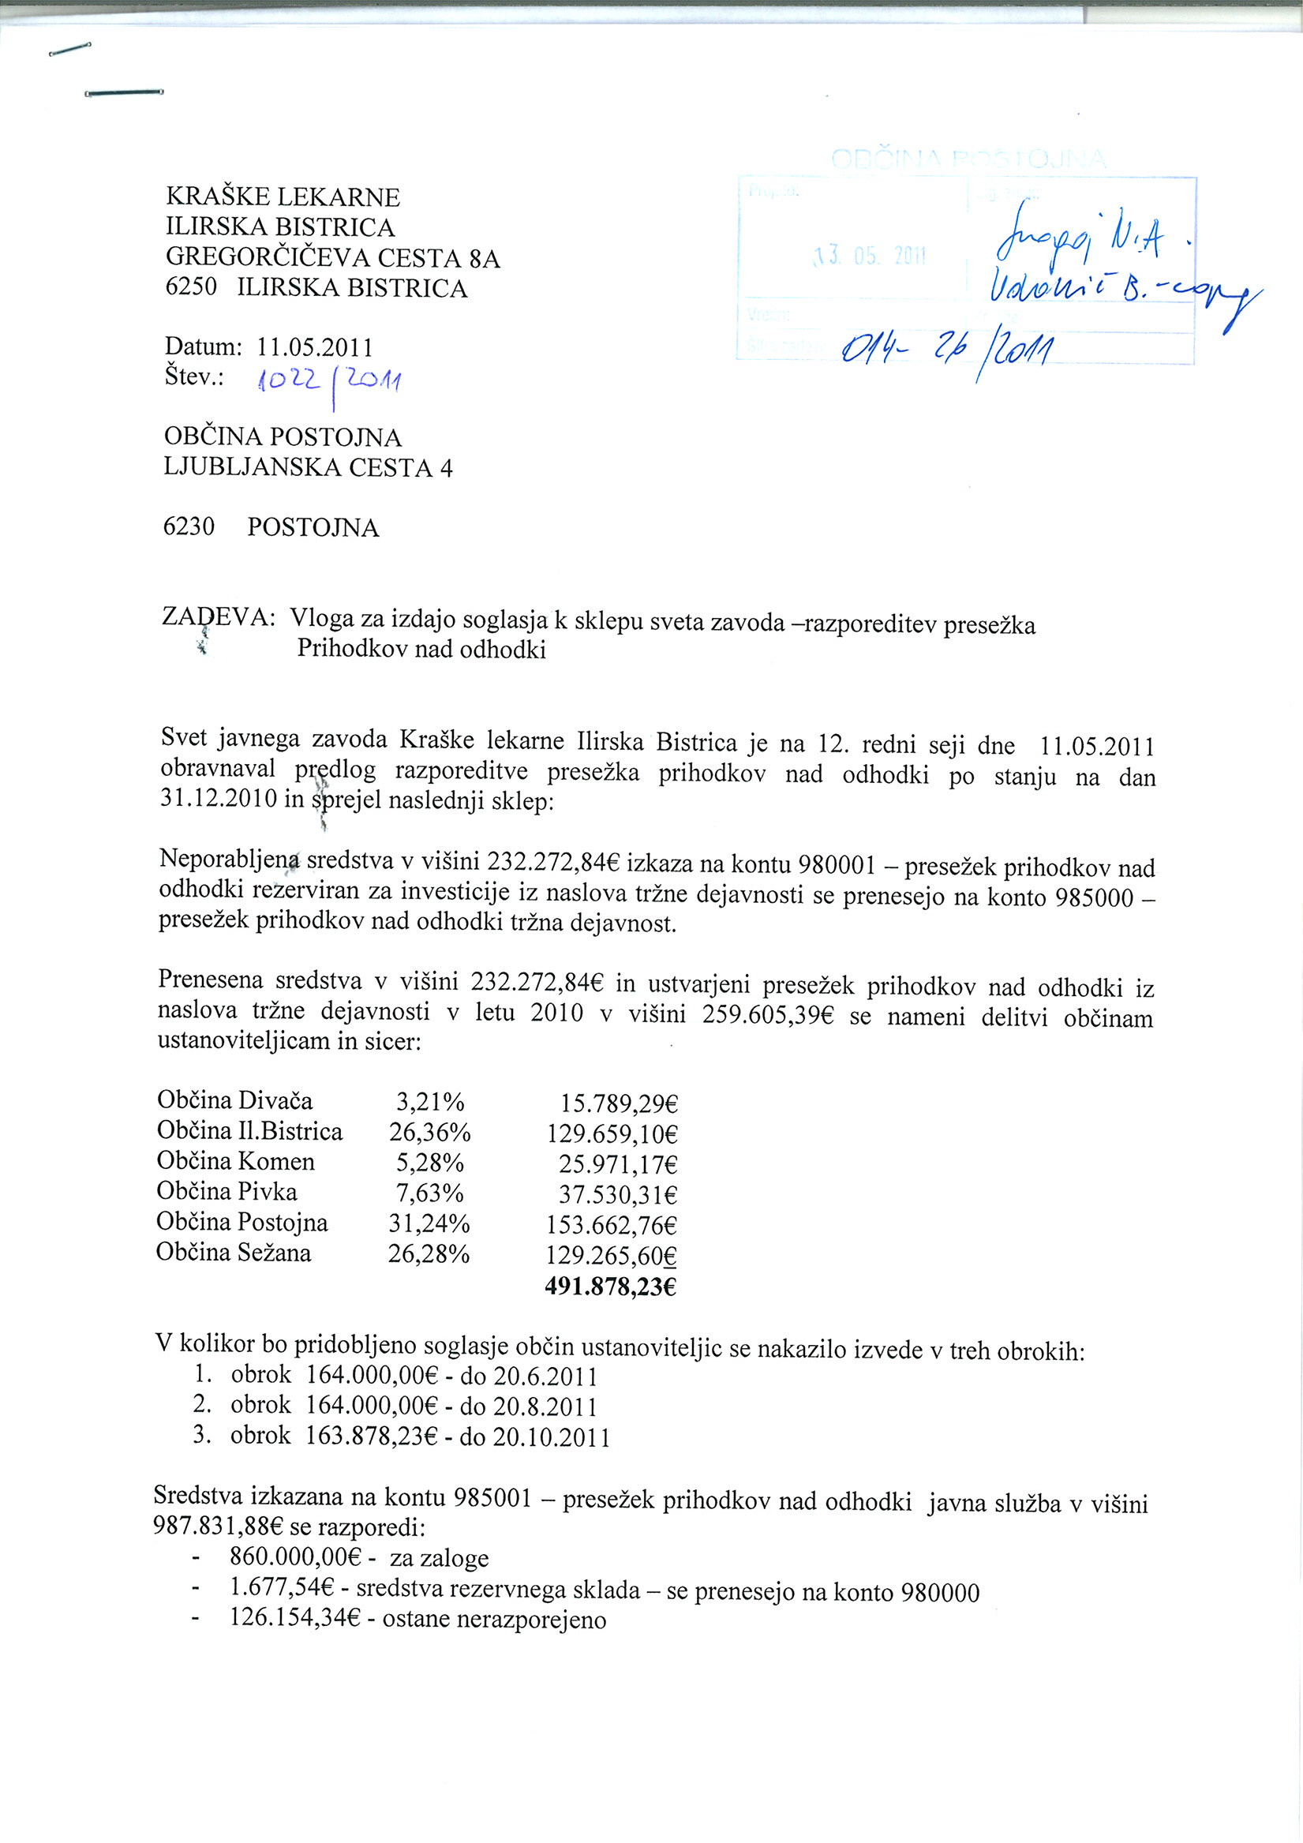
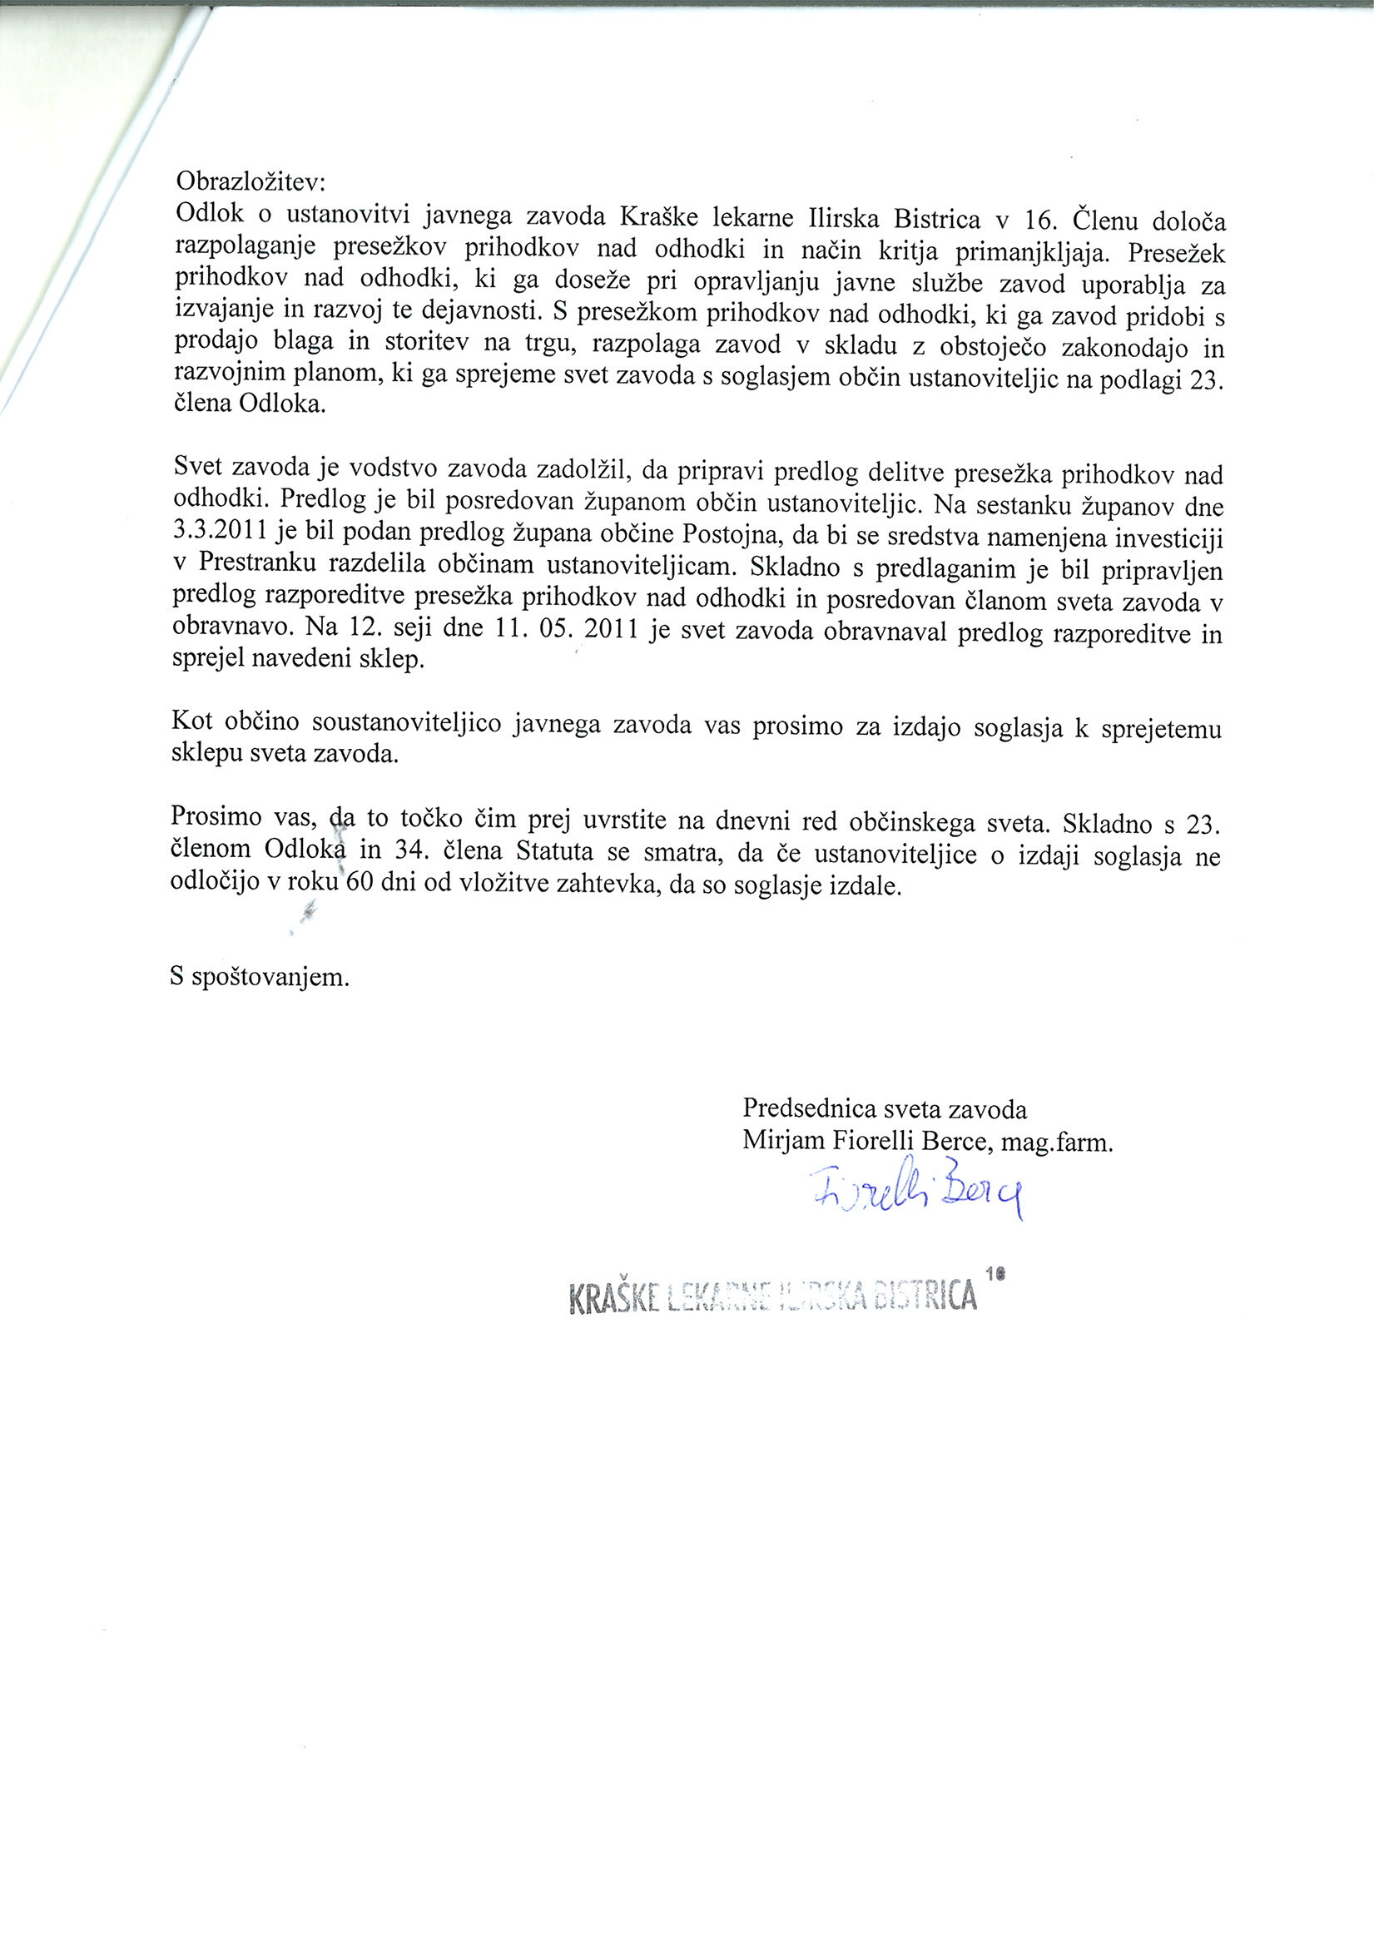

(predlog sklepa)



Štev.:
Datum:

Na podlagi Statuta občine Postojna (Uradni list RS, št. 30/07 in 53/10) in Odloka o ustanovitvi javnega zavoda Kraške lekarne Ilirska Bistrica (Uradni list RS, št. 16/08) je Občinski svet občine Postojna na svoji seji dne, sprejel naslednji

S K L E P
1.
Občinski svet Občine Postojna daje soglasje k razporeditvi presežka prihodkov nad odhodki po stanju na dan 31.12.2010 v skladu s sklepi 12. redne seje Sveta javnega zavoda Kraške lekarne Ilirska Bistrica z dne 11.5.2011.

2.
Prenesena sredstva v višini 232.272,84 € in ustvarjeni presežek prihodkov nad odhodki iz naslova tržne dejavnosti v letu 2010 v višini 259.605,39 €, skupaj 492.878,23 € se nameni delitvi občinam ustanoviteljicam. Občini Postojna pripada delež v višini 153.662,76 €.

3.
Ta sklep velja takoj.

Jernej Verbič
Župan

POSLATI:
Kraške lekarne Ilirska Bistrica, Gregorčičeva cesta 8, 6250 Ilirska Bistrica – AR
Občina Divača, Občina Ilirska Bistrica, Občina Komen, Občina Pivka, Občina Sežana

VLOŽITI:
zbirka dokumentarnega gradiva, tu
računovodstvo, tu

